ТЕМА: Знакомство со средой CLIPS 6.2. Работа с правилами в среде CLIPS.

ЦЕЛЬ: Научиться общим приемам работы в среде CLIPS. Научиться использовать имеющиеся возможности CLIPS для работы с правилами. Изучить представление правил и их внутренние алгоритмы обработки, стратегии разрешения конфликтов, синтаксис левой части (LHS). Научиться использовать команды и функции для работы с правилами.

Пример 1.

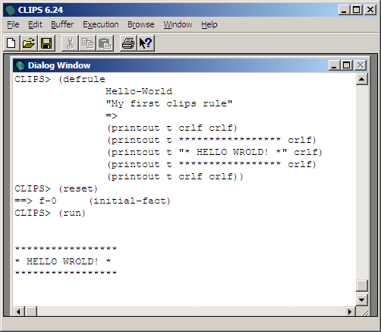

Пример 2.

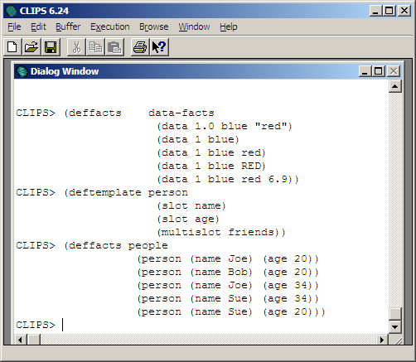

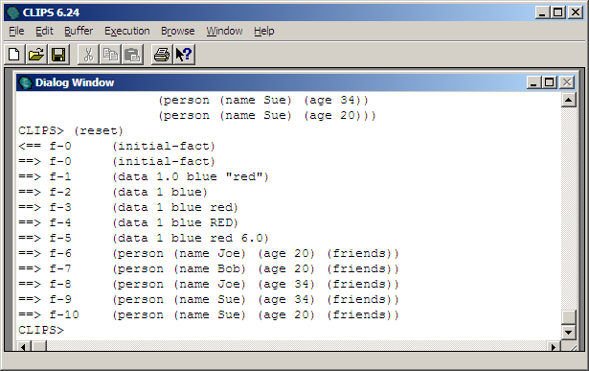

Пример 3.

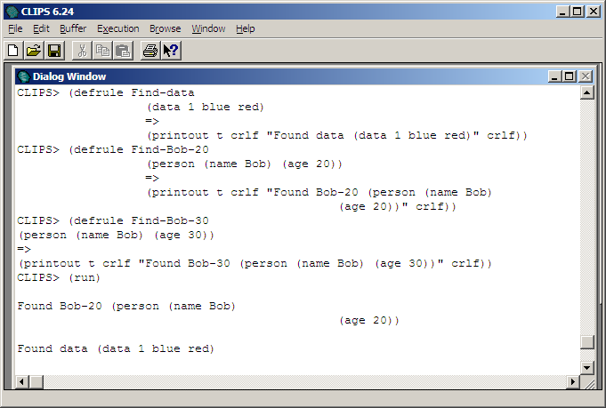

Пример 4-5-6-7.

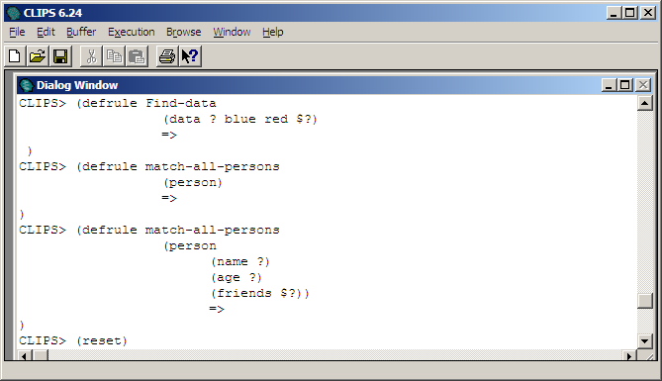

Пример 10.

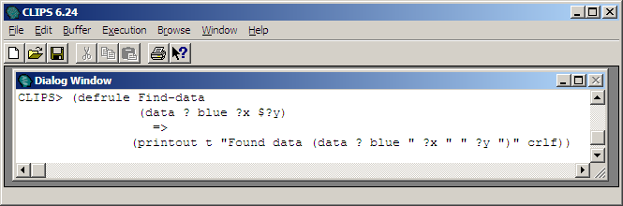

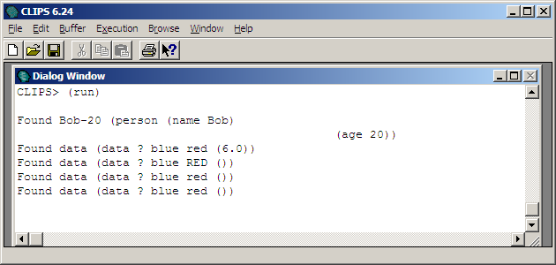

Пример 11.

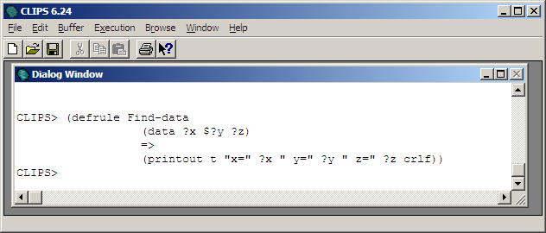

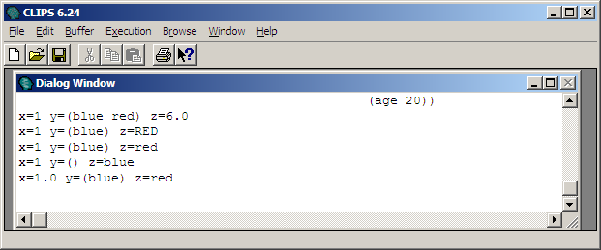

Пример 13.

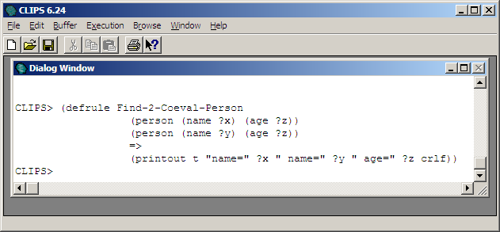

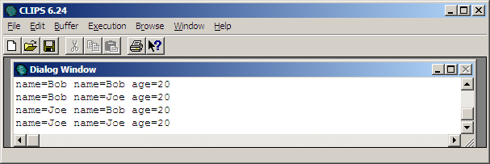

Пример 14.

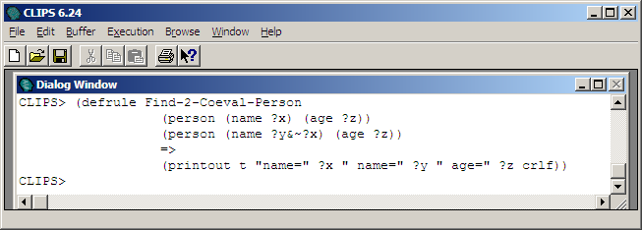

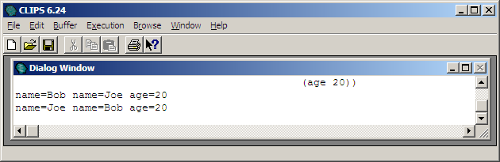

Пример 15.

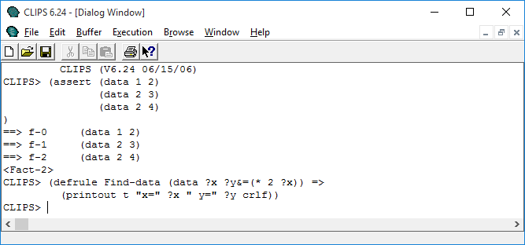

Пример 16.

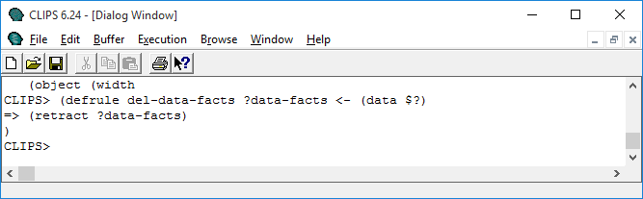

Пример 17

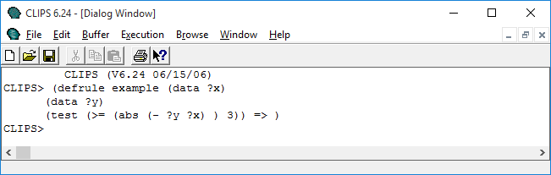

Пример 18

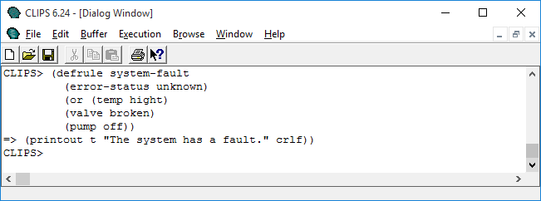

Пример 19

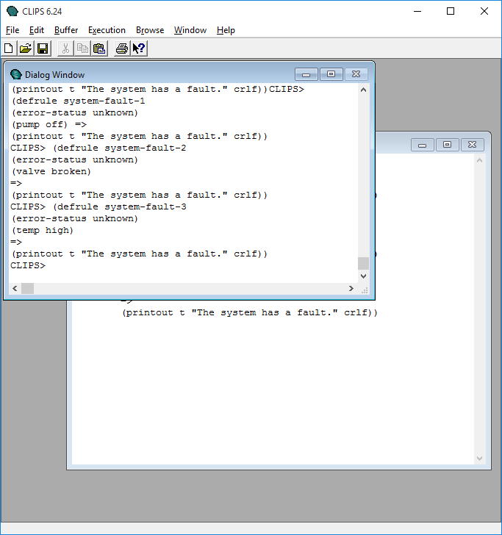

Пример 20

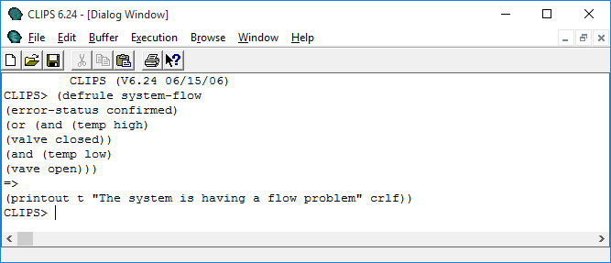

Пример 21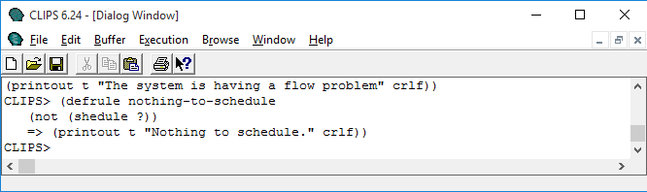

Пример 22

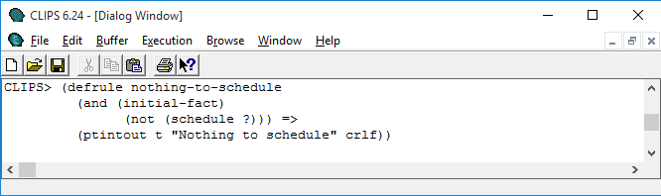

Пример 23

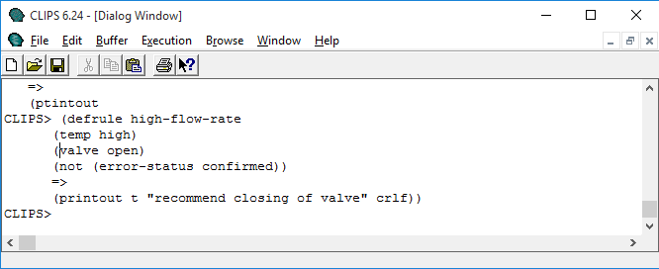

Пример 24

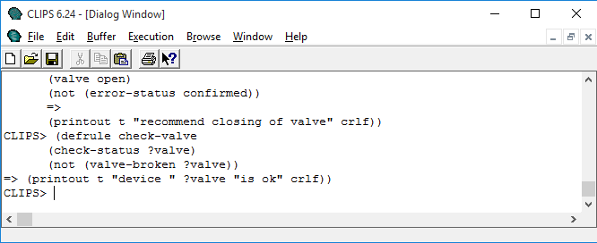

Пример 25

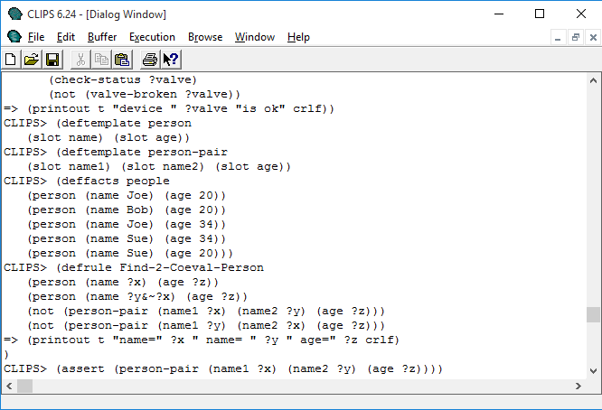

Пример 26

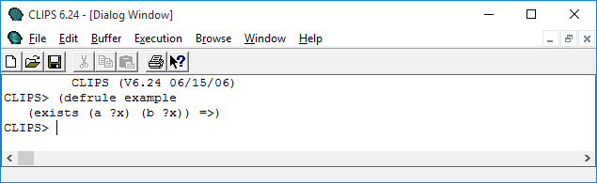

Пример 27

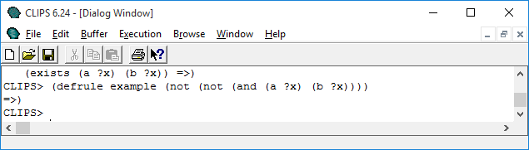

Пример 28

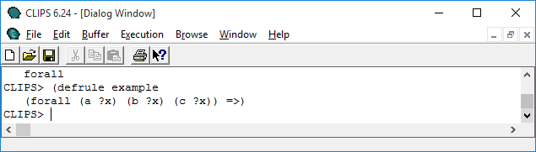

Пример 29

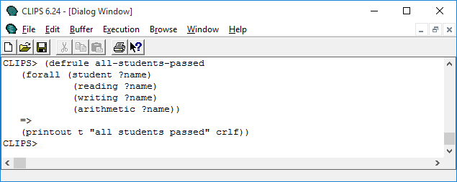

Пример 30

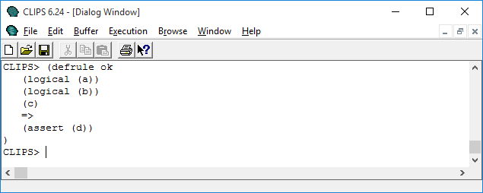

Пример 31

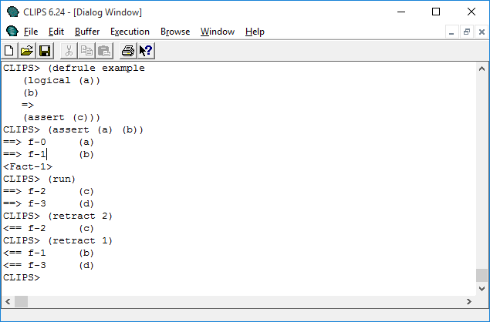

Пример 32

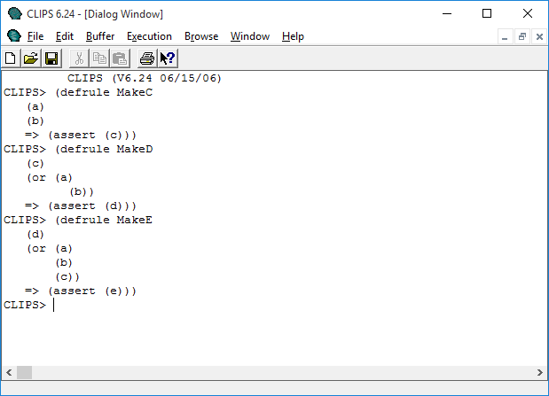

Пример 33

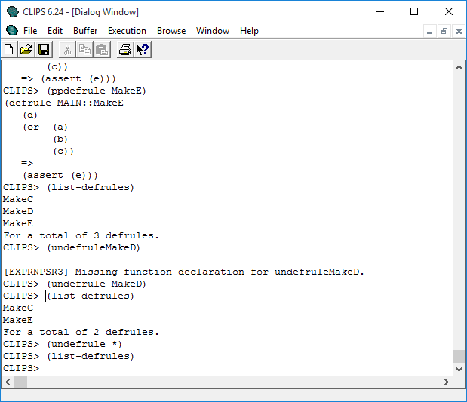

Пример 34

**Индивидуальное задание**

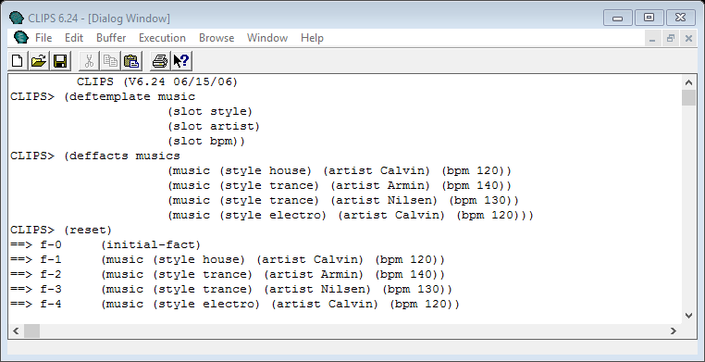

Правило 1.

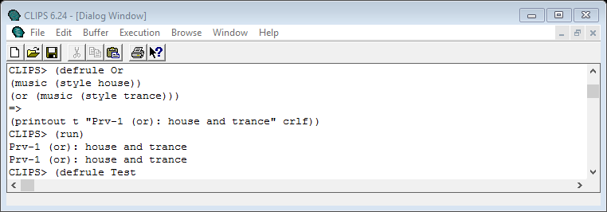

Правило 2.

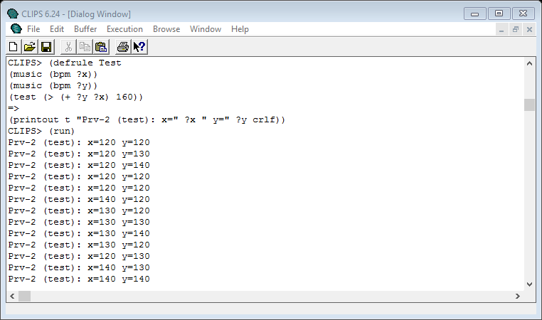

Правило 3.

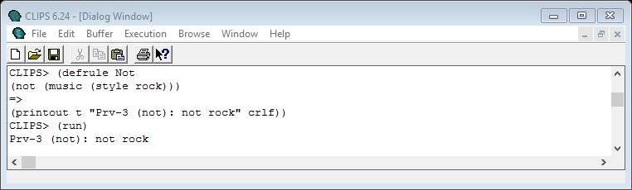

Правило 4.

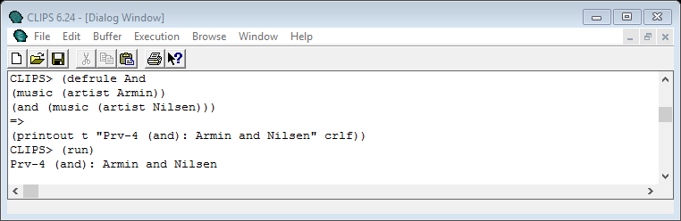

Правило 5.

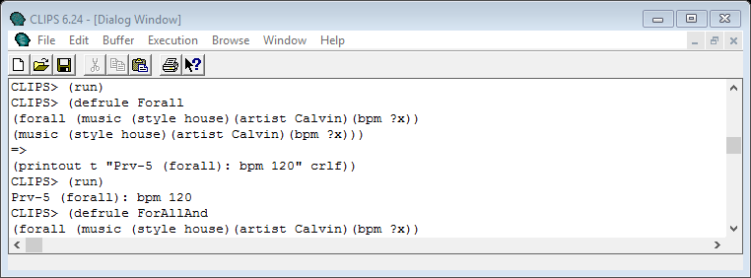

Правило 6.

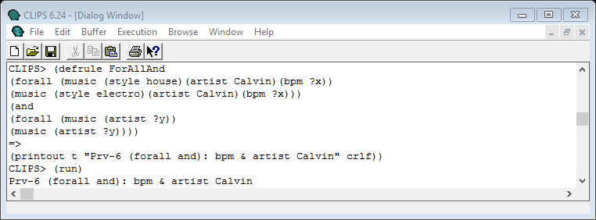

Правило 7.

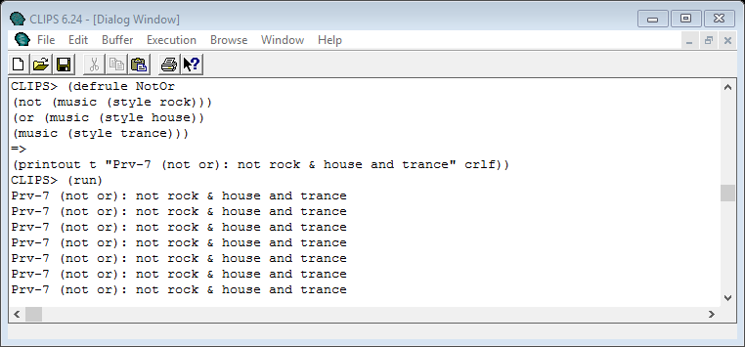

Правило 8.

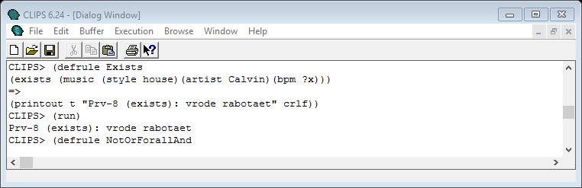

Правило 9.

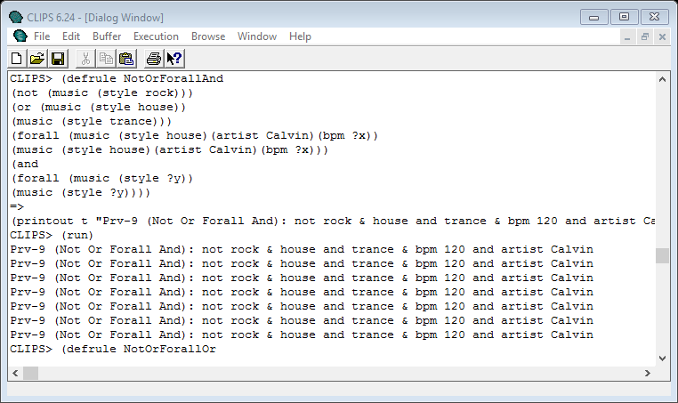

Правило 10.

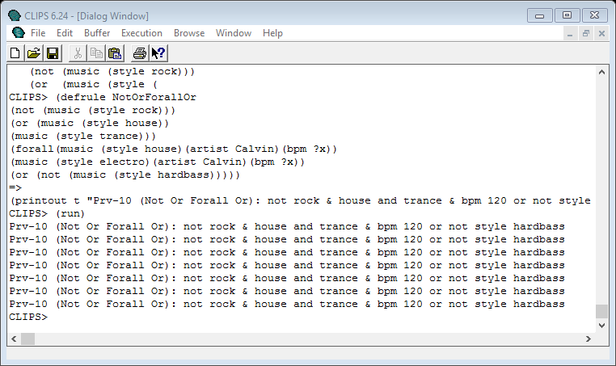

**Книга**

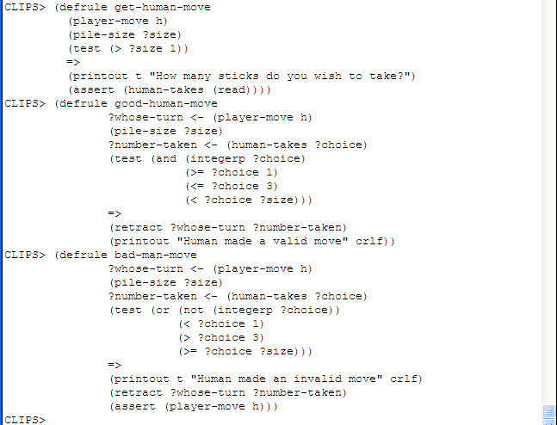

Рисунок 1 – «Использование “test”»

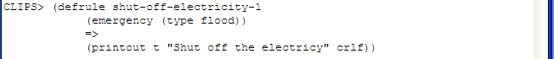

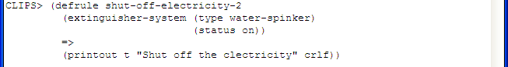

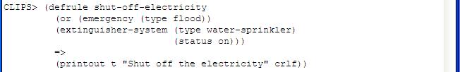

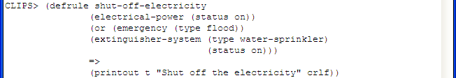

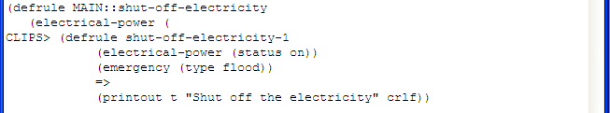

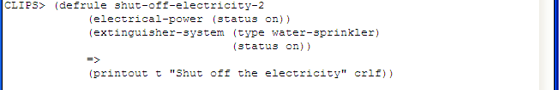

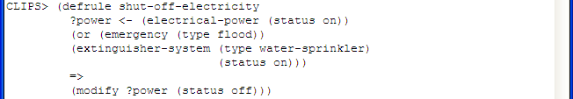

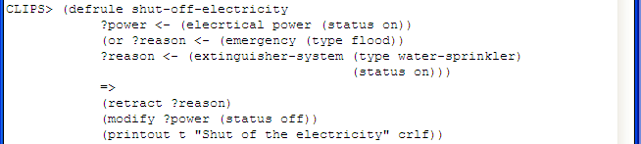

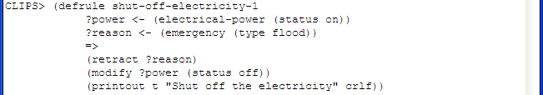

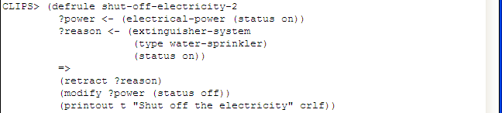

Рисунок 2 – «Использование “or”»

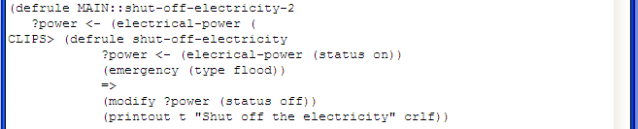

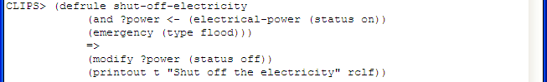

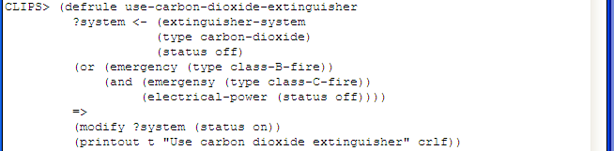

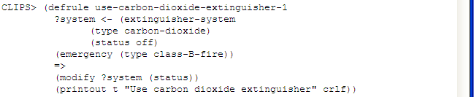

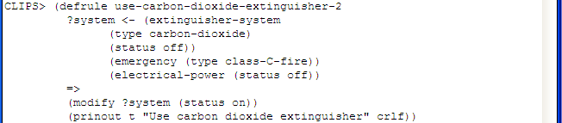

Рисунок 3 – «Использование “and”»

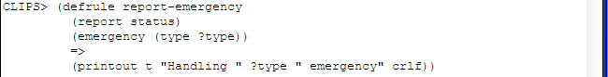

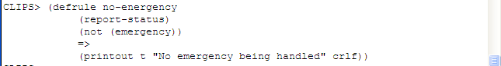

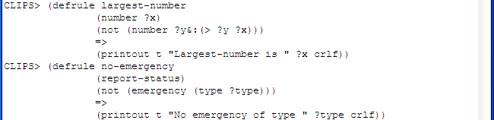

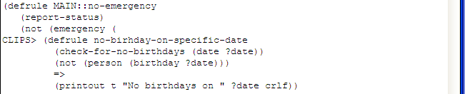

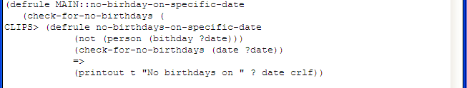

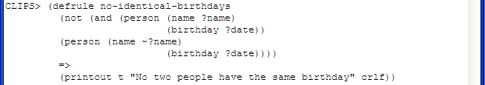

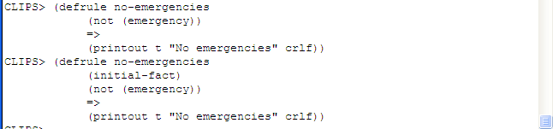

Рисунок 4 – «Использование “not”»



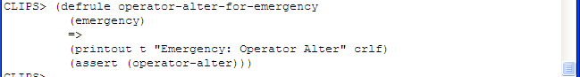

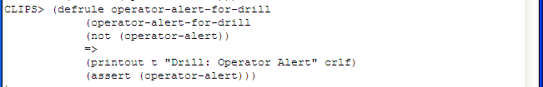

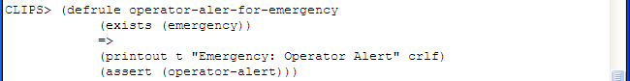

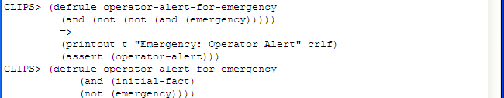

Рисунок 5 – «Использование “exists”»



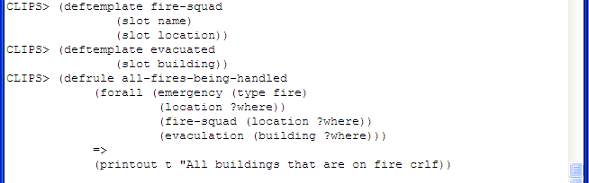

Рисунок 6 – «Использование “forall”»

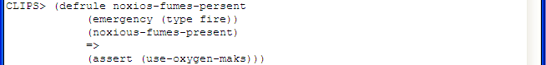

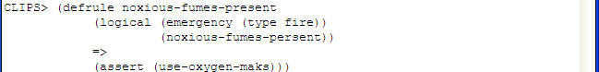

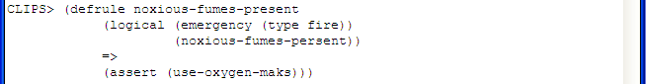

Рисунок 7 – «Использование “logical”»